TITULO DO ARTIGO CIENTÍFICO: SUBTÍTULO SE HOUVER

Nome(s) do autor(s) do artigo1
Nome(s) do autor(s) do artigo2

Resumo

Deve-se ressaltar de forma clara e sintética a natureza e o objetivo do trabalho, o método que foi empregado, os resultados e as conclusões mais importantes, seu valor e originalidade. Sugere-se usar verbo na 3ª pessoa do singular. O resumo deve conter apenas um parágrafo constando com 100 a 250 palavras.

Palavras-Chave: mínimo três. máximo cinco. separadas por ponto final e iniciadas com letra maiúscula.

Title of the paper: SUBTiTle of the paper

Abstract: É a versão do resumo em língua estrangeira (inglês).

Keywords:

1 INTRODUÇÃO

Artigos: são contribuições que divulgam resultados de pesquisa original inédita, que possam ser replicados ou generalizados. Um artigo costuma ter a seguinte estrutura:

a) Elementos pré-textuais
- Título no idioma do documento (obrigatório)
- Título em outro idioma (opcional)
- Autor (obrigatório)
- Resumo o idioma do documento (obrigatório)
- Resumo em outro idioma (opcional)
- Datas de submissão e aprovação do artigo (obrigatório)
- Identificação e disponibilidade (opcional)

b) Elementos textuais
- Introdução (obrigatório)
- Desenvolvimento (obrigatório)
- Considerações finais (obrigatório)

c) Elementos pós-textuais
- Referências (obrigatório)
- Glossário (opcional)
- Apêndice (opcional)
- Anexo (opcional)
- Agradecimentos (opcional)

1.1 Seção secundária

Recomenda-se fonte tamanho 12 e espaçamento simples, padronizados para todo o artigo.
Projeto gráfico fica a critério do autor.

1.1.1 Seção terciária

Figura 1 - Organização de seções e subseções
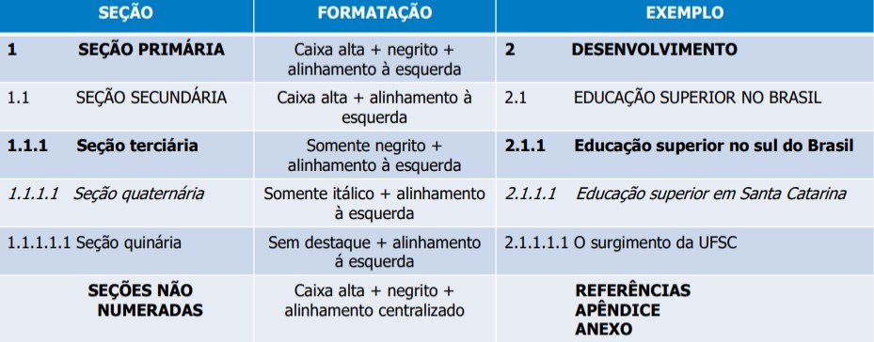Fonte: UFSC (2021).

2 DESENVOLVIMENTO

Parte principal do artigo, que contém a exposição ordenada e pormenorizada do assunto tratado.

3 CONSIDERAÇÕES FINAIS

Parte final do artigo, na qual se apresentam as conclusões correspondentes aos objetivos e hipóteses

REFERÊNCIAS

ALMEIDA, Alcides Vieira de. Dos aprendizes artífices ao Instituto Federal de Santa Catarina. Florianópolis: Publicações do IF-SC, 2010.

BRASIL. Lei 8.112, de 11 de dezembro de 1990. Dispõe sobre o regime jurídico dos servidores públicos civis da União, das autarquias e das fundações públicas federais. Diário Oficial da União, Brasília, 18 mar. 1998. Disponível em: http://www.planalto.gov.br/CCIVIL_03/leis/L8112cons.htm. Acesso em: 15 jul. 2011.

BRUM, Isis. Estudante aprende 68% mais com bom professor. O Estadão, São Paulo, 18 jul. 2011. Notícias. Disponível em: http://educacao.estadao.com.br/noticias/geral,estudante-aprende-68-mais-com-bom-professor,746352. Acesso em: 18 jul. 2011.

CASTRO, Julia Soares Rosa. Criatividade escolar: relação entre tempo de experiência docente e tipo de escola. 2007. Dissertação (Mestrado em Psicologia) – Universidade de Brasília, Brasília, 2007. Disponível em: http://repositorio.unb.br/handle/10482/2704. Acesso em: 20 jul. 2011.

FAQUETTI, Marouva Fallgatter; VANIN, Mariléia; BLATTMANN, Ursula. Apresentação de trabalhos escolares: a biblioteca no processo de aprendizagem. In: CONGRESSO BRASILEIRO DE BIBLIOTECONOMIA, DOCUMENTAÇÃO E CIÊNCIA DA INFORMAÇÃO, 21., 2005, Curitiba. Anais [...]. Curitiba: FEBAB, 2005.

LAZARTE, Leonardo. Ecologia cognitiva na sociedade da informação. Ciência da Informação, Brasília, v. 29, n. 2, p. 43-51, maio/ago. 2000. Disponível em: http://www.scielo.br/scielo.php?script=sci_arttext&pid=S0100-19652000000200006. Acesso em: 19 ago. 2009.

KARNOPP, Lodenir Becker. Língua de sinais na educação de surdos. In: THOMA, Adriana da Silva; LOPES, Maura Corcini (org.). A invenção da surdez: cultura, alteridade, identidade e diferença no campo da educação. Santa Cruz do Sul: Edunisc, 2005. p. 105-113.

UNIVERSIDADE FEDERAL DE SANTA CATARINA. Biblioteca Central. Vídeoaula II: Portal Capes: busca rápida. Florianópolis: BU/UFSC, 2011. 1 vídeo (5 min). Disponível em: http://www.youtube.com/user/BIBLIOTECASUFSC. Acesso em: 23 jan. 2012.

Para esclarecimentos sobre referências consultar:

ASSOCIAÇÃO BRASILEIRA DE NORMAS TÉCNICAS. NBR 6023: referências. Rio de Janeiro: ABNT, 2018.

Para esclarecimentos sobre artigos científicos consultar:

ASSOCIAÇÃO BRASILEIRA DE NORMAS TÉCNICAS. NBR 6022: artigo em publicação periódica técnica e/ou científica: apresentação. Rio de Janeiro: ABNT, 2018.

APÊNDICE A – Título

Os apêndices são textos e/ou documentos elaborados pelo próprio autor para complementar o texto principal. É UM ELEMENTO OPCIONAL.

ANEXO A – Título

Elemento opcional. O anexo é um “texto ou documento não elaborado pelo autor, que serve de fundamentação, comprovação e ilustração” .

1 Além do nome completo do autor ou dos autores, deve-se informar a titulação acadêmica e a vinculação institucional. Quando se tratar de pesquisa financiada por agência de fomento, isso também deve ser informado junto à autoria.
2 Acadêmico (a) do curso xxxxxxxxxxxxx do Instituto Federal de Santa Catarina. xxxxxx@ifsc.edu.br

